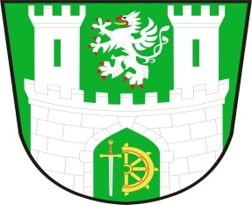
Obec Hradec nad Svitavou
Hradec nad Svitavou 230, 569 01 Hradec nad Svitavou
tel. 461 548 156, 461 548 102 www.hradecnadsvitavou.cz e-mail: obec@hradecnadsvitavou.cz

ŽÁDOST O KOUPI POZEMKU

Žadatel(ka)

Jméno, příjmení, titul …………………………………………………………………………………………….

datum nar. ……………………………………………… RČ *) …………………………………………………..

státní příslušnost …………………………….. rodinný stav ……………………………………………….

adresa trvalého pobytu ………………………………………………………………………………………….

telefon ………………………………………. e-mail ………………………………………………………………

číslo OP ………………………………………………………………………………………………………………..

Manžel(ka) nebo spolužadatel(ka)

Jméno, příjmení, titul ………………………………………………………………………………………….….

datum nar. ……………………………………………… RČ *) ……………………………………………………

státní příslušnost …………………………….. rodinný stav ………………………………………….….…

adresa trvalého pobytu …………………………………………………………………………………………..

číslo OP …………………………………………………………………………………………………………………….

*) Souhlasím(e), aby obec Hradec nad Svitavou zpracovávala poskytnuté osobní údaje pro účely
realizace majetkoprávních operací.

Přesné označení požadované nemovitosti:

číslo parcely ………………………….. k.ú. …………………………………. výměra ……………………….

Důvod žádosti (konkrétní účel) :

□ zahrádkářská činnost □ majetkoprávní vypořádání

□ přičlenění k vlastním nemovitostem □ výstavba

jiný důvod: ……………………………………………………………………………………………………………….

Svým podpisem stvrzuji(jeme), že souhlasím(e) s využitím mých(našich) osobních údajů v souvislosti s vyřízením prodeje výše uvedené(ných) nemovitosti(í).

Dále prohlašuji(jeme), že nemám(me) závazky vůči obci (Hradec nad Svitavou) a zároveň zbavuji(jeme) pracovníka daňového orgánu mlčenlivosti ve věci místních poplatků a pokut uložených ve správním řízení pro potřeby projednání výše uvedené žádosti.

V …………………….. dne ………………………… Podpis žadatele(ů) ……………………………………………

